چگونه می توان از بیماری قلبی پیشگیری کرد؟
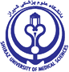
بیمارستان ولی عصر (عج) ممسنی

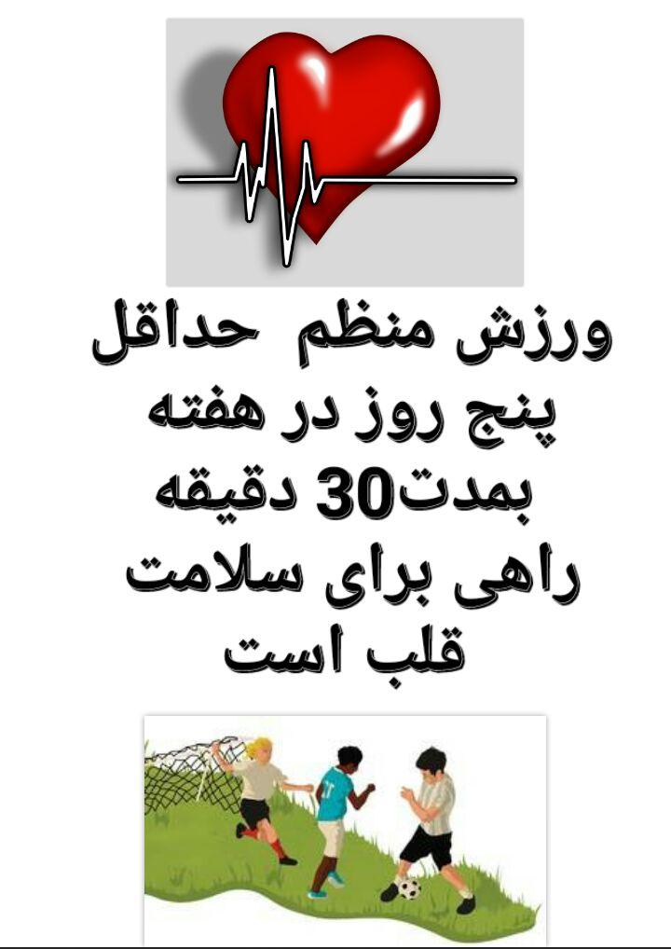
جلوگيري از بيماريهاي قلبي و عروقي

تهيه كننده : مرضيه داويد

کارشناس پرستاری
1403بهارکدسند:PA-BCC-126-01

بیماری‌های قلب در راس علل مرگ هر دو گروه مردان و زنان قرار دارد. اگرچه بعضی عوامل خطر مانند سابقه خانوادگی، سن و نژاد را نمی‌توان تغییر داد اما می‌توان روش زندگی خود را به گونه‌ای انتخاب كرد كه از این بیماری‌ها پیشگیری شود
۵ ا قدام مهم شما را به زندگی بدون بیماری قلبی نزدیك می‌كند:
● سیگار نكشید:
نیكوتین دود سیگار موجب انقباض رگ‌ها، افزایش ضربان قلب و فشارخون و تشدید فعالیت قلب‌ می‌شود. منوكسیدكربن در دود سیگار، جای اكسیژن را در خون شما می‌گیرد و باعث افزایش فشارخون و فشار به قلب برای كار بیشتر و ذخیره اكسیژن كافی می‌شود

● ورزش، ورزش، ورزش
ورزش منظم با افزایش جریان خون قلب، تقویت انقباضات عضلانی و افزایش میزان برون‌ده قلب با صرف نیروی كمتر می‌تواند به پیشگیری از بیماری قلب كمك كند. علاوه بر این، فعالیت جسمی می‌تواند به كنترل وزن كمك كرده، احتمال پیشرفت سایر بیماری‌های فشار آورنده به قلب مانند افزایش فشارخون، كلسترول بالا و دیابت را كاهش دهد. ورزش می‌تواند استرس را هم كه خود عاملی در ایجاد بیماری قلبی است كم كند. متخصصان پیشنهاد می‌كنند، حداقل ۳۰ تا ۶۰ دقیقه فعالیت جسمی نسبتا فشرده در اغلب روزهای هفته داشته باشید.
با این حال، حتی ورزش‌های كوتاه مدت می‌توانند برای قلب مفید باشند. اگر نمی‌توانید از این توصیه پیروی كنید، به طور كلی ورزش را كنار نگذارید و تا آنجا كه فرصت دارید، در اكثر روزهای هفته، به ورزش بپردازید. به خاطر داشته باشید باغبانی، كار منزل (خانه‌داری)، بالا رفتن از پله و… هم جزو‌ فعالیت روزانه شما محسوب می‌شود. مجبور نیستید برای ورزش كردن خود را تحت فشار قرار دهید بلكه به تدریج شدت، مدت و تناسب ورزش را زیاد كنید، تا سود بیشتری از آن ببرید.
● رژيم غذايي مناسب
یك رژیم غذایی مناسب و دوستدار قلب را انتخاب كنید. خوردن غذاهای سرشار از میوه، سبزی، حبوبات كامل و لبنیات كم‌چرب می‌تواند به حفاظت از قلب شما كمك كند.
لوبیا و منابع كم‌چرب پروتئین و به‌خصوص انواع ماهی می‌تواند خطر بیماری‌های قلب را كم كند. محدود كردن مصرف چربی‌ها هم اهمیت زیادی دارد. چربی‌های اشباع و ترانس می‌توانند با افزایش كلسترول خون، خطر بیماری عروق كرونر قلب را زیاد كنند. چربی اشباع كه در رژیم غذایی افراد (از جمله گوشت، كره، پنیر، شیر و روغن) معمولا بیشتر استفاده می‌شود می‌تواند نگران كننده‌ترین عامل خطر باشد. بنابراین لازم است اكثر افراد میوه و سبزیجات بیشتری را در وعده‌های غذایی خود مصرف كنند امگا۳ در روغن سویا، روغن بزرك، روغن گردو و روغن كانولا هم در مقادیر كمتر وجود دارد.
اسید چرب امگا۳، نوعی چربی غیراشباع چند زنجیره‌ای است كه ممكن است خطر حمله قلبی را كاهش دهد. و از ضربان نامنظم قلب و بالا رفتن فشارخون جلوگیری كند. ماهی‌منابع طبیعی خوبی از امگا۳ هستند

● وزن خود را در حد مناسب حفظ كنید
اضافه وزن می‌تواند منجر به شرایطی شود كه خطر بیماری‌های قلبی را در شما زیاد كند؛ مثل بالا رفتن فشارخون، افزایش كلسترول و دیابت.
حتما می‌پرسید از كجا بدانیم كه وزن مناسب ما چقدر است. یك راه این است كه شاخص توده بدن یا BMI را اندازه‌ بگیرید كه با تقسیم وزن (برحسب كیلوگرم) بر مجذور قد (برحسب متر) به‌دست می‌آید. اگر شاخص توده بدنی شما از ۲۵ بیشتر باشد، یعنی اضافه وزن دارید و احتمالا چربی خون شما و فشارخون شما هم بالاست و در نتیجه احتمال بیماری قلبی و سكته هم در شما بیشتر خواهد بود.
● به‌طور مرتب سلامت خود را بررسی كنید
فشارخون و كلسترول بالا می‌تواند به سیستم قلبی- عروقی از جمله قلب صدمه بزند اما بدون آزمایش خون و اندازه‌گیری فشارخون، نخواهید دانست كلسترول و فشارخون‌تان بالاست یا نه. غربالگری منظم (آزمایش پیش از ابتلا به بیماری) می‌تواند شما را از این شرایط آگاه كرده، هشدار اولیه برای مراقبت بیشتر باشد.

درباره کلسترول چه می دانید؟
كلسترول ماده‌اي موم مانند است كه به شكل طبيعي در بدن ساخته مي‌شود و بدن مي‌تواند كلسترول مورد نياز خود را بسازد نياز به كلسترول اضافي ندارد-اگر بدن مقدار زيادي كلسترول بسازد و يا اگر مقدار زياد كلسترول در غذا باشد، سبب بروز مشكلات جدي براي سلامتي مي‌شود.
بالا بودن ميزان كلسترول خون سبب تصلب شرايين (تنگي و بسته شدن رگها) شده كه باعث اشكال در خون رساني،
. كلسترول در غذاهاي حيواني-زرده تخم مرغ- امعا و احشا (جگر، قلوه و كله پاچه) به ميزان زياد يافت مي‌شود.
براي كاهش ميزان كلسترول بايد از گوشت‌هاي كم چربي استفاده نمائيم، امعا و احشا را كمتر مصرف كنيم از حبوبات مثل نخود-لپه-عدس، لوبيا و….استفاده كنيم-ماهي و مرغ را جايگزين مصرف گوشت قرمز نماييم.در هفته بيش از ۳ عدد تخم مرغ مصرف نكنيم- از لبنيات كم چربي استفاده نماييم-چربي روي شير را جدا كنيم. از مصرف غذاهاي چرب آماده مثل سوسيس- كالباس- چيپس- شكلات‌ها و…. خوداري كنيم. از مصرف خامه‌هاي غير لبني خودداري كنيم- مصرف ميوه‌ها و سبزي‌هاي تازه را افزايش دهيم.
تری گلیسرید چیست؟
تري گليسريد چربي معمولي است كه در غذاها وجود دارد، پس از مصرف وارد خون شده مي‌تواند سبب سختي و انسدادعروق گردد. مصرف زياد قندهاي ساده، شكلاتها، شيريني خامه اي، شكر، قند، آبنبات، باعث افزايش سطح تري گليسيريد خون مي‌شود.اضافه وزن، چاقي و عدم فعاليت بدني نيز از جمله مواردي است كه به افزايش تري گليسيريد مي‌انجامد.توجه به نوع و مقدار روغنهاي مصرفي مي‌تواند در مقدار تري گليسيريد خون تأثير گذاشته و كاهش وزن سبب كاهش سطح تري گليسريد خون شود.
فشار خون چیست؟
قلب شما خون را به تمام بدن از طریق شبکه ای از رگها و مویرگها پمپ می کند و سپس خون از طریق سیاهرگها به قلب برمی گردد. وقتی قلب منقبض می شود فشار خون در رگها در حد بالایی است و هنگامی که قلب منبسط شده و از خون دوباره پر می شود فشار در رگها افت میکند. هنگامی که فشار خون را اندازه گیری می کنند هر دو فشار فوق را اندازه می گیرند.تغییرات فشار خون با مقدار بالا به این بستگی دارد که چه کاری انجام می دهد. پایین ترین فشار خون هنگامی رخ می دهد که شما خواب یا در حال استراحت کامل هستید. حالت سر پا بودن و ورزش کردن یا نگرانی و اضطراب سبب افزایش فشار خون می شوند

مواد غدایی که باعث نرمال بودن فشار خون میشوند:
موز ، زردآلوپرتقال ، انجیر ،گریپ‌فروت، هلو، انگور و آلو میوه‌هایی سرشار از پتاسیم هستند و سیب‌زمینی، سیر، کلم بروكلی ، كدو سبز، قارچ و گوجه‌فرنگی و سبزی‌ها سرشار از پتاسیم هستند. حبوبات نیز از این نظر غنی‌اند. منابع منیزیم شامل جوانه گندم برشته ، بادام زمینی، سیب زمینی، اسفناج، شیر، نان سبوس دار و مرغ است. منابع غذایی کلسیم شامل شیر و لبنیات و ماهی است.
میوه‌ها و سبزی‌ها دارای مقدار كم ‌سدیم هستند و باید به وفور مصرف شوندمركبات، توت‌ها ماهی تازه و سیر به كاهش فشارخون كمك می‌كند.
از سوسیس، كالباس، كنسرها، برگرها ،غداهای شور و روغن جامد باید پرهیز كرد.

منبع :

كتاب پرفشاري خون نوشته ماهرخ گلچين

